3) Mulai Pertanian dari Nol — Nomor 3: Air & Irigasi
Panduan awam: cara memastikan air cukup, tepat, dan tidak bikin biaya bengkak.
Air adalah ‘urat nadi’ pertanian. Dua lahan yang tanahnya sama bisa menghasilkan panen yang sangat beda hanya karena beda akses air. Banyak pemula rugi karena mengira air itu ‘ada’—padahal yang menentukan adalah: airnya cukup kuat (debit), stabil sepanjang musim (kontinuitas), dan aman dipakai (kualitas). Kalau tiga hal ini tidak jelas, kamu berisiko: ulang tanam, biaya pompa membengkak, atau tanaman kena penyakit.

Inti pesan (yang perlu kamu ingat)
- Jangan cuma tanya ‘ada air atau tidak’. Tanyakan: debitnya berapa, stabilnya bagaimana, kualitasnya aman tidak.
- Kalau air terbatas, kunci utamanya: efisiensi (metode irigasi, jadwal, mulsa, dan perbaikan kebocoran).
- Sistem irigasi yang paling bagus adalah yang sesuai kondisi lahan + kemampuan biaya + kemampuan perawatan.

3.1 Jenis sumber air (dan apa yang harus kamu cek)
Sumber air | Kelebihan | Risiko umum | Yang wajib kamu cek dulu
Irigasi (saluran/teknis) | Biasanya paling murah per m³ air | Giliran air, konflik jadwal, saluran bocor/tertutup | Jadwal giliran, kapan air paling kuat, apakah bisa diandalkan saat kemarau
Sumur (bor/dangkal) | Lebih mandiri, bisa kontrol jadwal | Biaya listrik/BBM, debit turun saat kemarau, kualitas (asin/besi) | Debit saat kemarau, biaya operasional per hari, kualitas air (bau/warna/kerak)
Sungai/kanal | Air bisa banyak saat musim tertentu | Keruh/banjir, pencemaran, debit turun saat kemarau | Perubahan debit musiman, potensi limbah, kebutuhan saringan/pengendapan
Tadah hujan | Biaya rendah | Sangat bergantung musim; risiko putus air | Pola hujan setempat, komoditas yang toleran, rencana cadangan (embung/mulsa)
Embung/kolam penampung | Bisa menyimpan air saat hujan untuk dipakai saat kering | Butuh lahan/biaya bangun, kebocoran, penguapan | Kapasitas tampung, kebocoran, cara isi ulang, keamanan tanggul

3.2 Tiga hal yang wajib kamu ukur: debit, kontinuitas, kualitas
A. Debit (seberapa kuat airnya)
Debit itu ‘kekuatan’ aliran air. Cara paling sederhana untuk mengukur debit: tampung air ke wadah yang volumenya kamu tahu (mis. ember), lalu hitung waktunya.
Cara ukur | Rumus sederhana | Contoh cara catat | Kenapa penting
Ember + stopwatch | Debit = Volume / Waktu | Mis. 20 liter penuh dalam 10 detik -> catat hasil | Menentukan berapa luas lahan yang bisa disiram dan berapa lama pompa harus nyala
Uji di 2 kondisi | Ukur saat hujan & saat kemarau | Catat debit saat bulan basah vs bulan kering | Biar kamu tidak kaget ketika masuk musim kering
B. Kontinuitas (stabil atau putus-putus)
Kontinuitas = apakah air tersedia setiap minggu sepanjang musim tanam. Untuk pemula, ini sering lebih penting daripada debit besar sesaat.
- Tanya petani sekitar: kapan air biasanya ‘putus’ (bulan apa), dan berapa lama.
- Jika irigasi: catat jadwal giliran, dan apakah pernah macet karena perbaikan saluran.
- Jika sumur: cek apakah debit turun drastis saat kemarau dan berapa biaya operasionalnya.
C. Kualitas air (aman untuk tanaman dan alat)
Air yang terlalu keruh/berbau/asin bisa memicu penyakit, menyumbat drip, atau merusak tanah. Kamu bisa mulai dari indikator sederhana dulu.
Indikator sederhana | Cara cek | Kalau bermasalah, biasanya apa dampaknya? | Langkah awal
Keruh pekat & banyak lumpur | Diamkan 30–60 menit di botol | Sumbat nozzle/selang, menutup pori tanah | Buat bak pengendapan/saringan sebelum masuk pipa
Bau limbah/kimia | Cium saat air baru diambil | Risiko merusak tanaman & tanah | Cari sumber lain atau konsultasi dinas/PPL untuk uji sederhana
Rasa asin/air payau | Cicip sedikit (jangan kalau dicurigai limbah) / lihat kerak putih | Tanaman stres, tanah jadi ‘keras’ | Pertimbangkan sumber lain, campur dengan air lebih tawar, atau pilih komoditas toleran
Banyak kerak/karat | Lihat endapan di wadah | Menyumbat filter/pipa, noda pada daun | Pasang filter + lakukan pembersihan rutin

3.3 Pilih metode irigasi: yang cocok itu beda-beda
Tidak ada satu metode yang paling benar untuk semua tempat. Pilih berdasarkan: sumber air, jenis tanah, komoditas, dan kemampuan biaya/perawatan.

Metode | Cocok untuk | Kelebihan | Kekurangan / perhatian
Genangan (sawah) | Padi sawah | Teknisnya familiar, kontrol gulma tertentu | Butuh air relatif stabil; risiko kebocoran di pematang; perlu manajemen drainase
Alir permukaan (furrow/salur kecil) | Kebun barisan, beberapa horti | Biaya alat rendah | Kurang efisien jika tanah miring/pasir; rawan erosi; perlu keterampilan mengatur aliran
Sprinkler (semprot) | Sayur, rumput pakan, beberapa buah | Sebaran relatif merata, bisa untuk pendinginan | Butuh tekanan/pompa; boros kalau angin kencang; perawatan nozzle
Drip / tetes | Horti bernilai tinggi, greenhouse, buah | Sangat hemat air, bisa fertigation (pupuk lewat air) | Butuh filter bagus, rawan sumbat, instalasi lebih mahal
Irigasi tetes sederhana (gravity drip) | Skala kecil, kebun rumahan, polybag | Tidak butuh pompa besar, hemat air | Debit terbatas; tetap butuh penyaringan; cocok untuk skala kecil

3.4 Diagram sistem air yang rapi (biar nggak boros)
Diagram ini membantu kamu melihat ‘sistemnya’. Biasanya yang bikin boros adalah: tidak ada pengukuran debit, tidak ada penyaringan, dan distribusi tidak dibagi zona (semua disiram sekaligus).
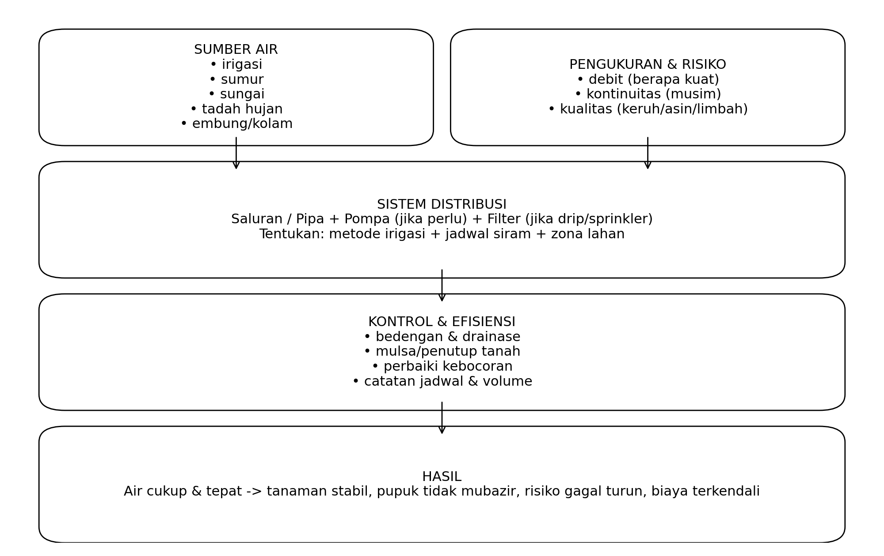

3.5 Cara menghemat air (yang paling terasa hasilnya)
- Mulsa/penutup tanah: mengurangi penguapan dan menstabilkan kelembapan.
- Bagi lahan jadi zona siram: siram bergantian, bukan semuanya sekaligus (lebih cocok untuk debit kecil).
- Perbaiki kebocoran pipa/saluran: kebocoran kecil bisa jadi biaya besar kalau dibiarkan.
- Siram di waktu tepat: biasanya pagi atau sore (mengurangi penguapan).
- Bangun pengendapan + filter kalau air keruh, terutama untuk drip/sprinkler.

3.6 Rencana kerja 7 hari (praktis untuk pemula)
- Identifikasi sumber air utama dan sumber cadangan (minimal 1 cadangan).
- Ukur debit sederhana (ember + stopwatch) di 2 titik (dekat sumber dan dekat lahan).
- Catat jadwal ketersediaan air (mingguan): kapan kuat, kapan lemah.
- Cek kualitas sederhana: keruh/bau/asin/kerak (pakai botol bening + observasi).
- Tentukan metode irigasi yang paling cocok untuk kondisi kamu (lihat tabel perbandingan).
- Buat sketsa jalur distribusi (pipa/saluran) + tentukan pembagian zona siram.
- Hitung biaya operasional (listrik/BBM) jika pakai pompa, supaya kamu tahu ‘biaya per hari’.

3.7 Template “Kartu Air & Irigasi” (isi sendiri)
Isi tabel ini sebelum tanam. Ini akan jadi dasar kamu memilih komoditas dan menghitung biaya operasional.
Item | Isi (tulis singkat) | Catatan
Sumber air utama |  | Irigasi/sumur/sungai/tadah hujan/embung
Sumber air cadangan |  | Kalau sumber utama lemah
Debit (hasil ukur) |  | Contoh: 20 liter / 10 detik
Kontinuitas |  | Stabil / tergantung giliran / sering putus
Kualitas (observasi) |  | Keruh/bau/asin/kerak?
Metode irigasi rencana |  | Genangan/furrow/sprinkler/drip
Pembagian zona siram |  | Berapa zona & urutan siram
Kebutuhan pompa |  | Ada/tidak + estimasi biaya listrik/BBM
Masalah utama (pilih 2) |  | Mis. debit kecil + air keruh
Tindakan awal (2 hal) |  | Mis. filter + mulsa

3.8 Kesalahan pemula yang paling sering (dan cara menghindari)
- Tidak mengukur debit -> akhirnya sistem irigasi tidak sesuai (pompa kepaksa, biaya membengkak).
- Menganggap air selalu ada -> tidak punya sumber cadangan saat kemarau/giliran macet.
- Tidak pasang saringan/pengendapan -> nozzle/drip sering sumbat dan tanaman tidak merata.
- Siram ‘pokoknya basah’ -> boros air dan bisa memicu penyakit (khususnya jika tanah mudah becek).

Dokumen ini dibuat pada 14 January 2026 (zona waktu Asia/Jakarta).

